Programme de travail CE1 : du 4 mai au 8 mai
Lundi 4 mai | Orthographe : Le son « in »  - lire la fiche sur le son « in »  - retrouver les 5 mots des devinettes du bas de la fiche et les écrire dans le cahier.  - copier 5 fois les mots soulignés et les apprendre.  Grammaire : le genre des noms  - Relire la leçon p 16 (cadre bleu)  - Oralement, trouver le genre de noms en mettant un ou une devant ce nom.  Exemples : arbre On peut dire un arbre donc arbre est un nom masculin.  Sucette On peut dire une sucette donc sucette est un nom féminin.  Faire la même chose avec d’autres noms comme ordinateur, livre, armoire, souris, casserole, train…  Pour s’entraîner :  https://www.clicmaclasse.fr/activites/etude-langue/genre-nom/genre-nom_ex02.html  Géométrie :  voir fiche jointe  Mathématiques :  calcul mental : Calculer un complément (trouver les réponses sur ardoise)  exemple : 8 + …… = 14 on cherche combien on doit ajouter à 8 pour faire 14  8 + 6 = 14 donc 14 – 8 = 6  3 + …… = 10 donc 10 – 3 = …… 9 + …… = 12 donc 12 – 9 = ……  8 + …… = 13 donc 13 – 8 = …… 6 + …… = 12 donc 12 – 6 = ……  7 + …… = 12 donc 12 – 7 = …… 9 + …… = 16 donc 16 – 9 = ……  Mathématiques : les nombres jusque 799  - faire des dictées de nombres jusque 799 sur ardoise.  - exercices de la fiche  Pour s’entraîner à trouver le nombre juste avant et juste après : (choisir nombres entre 50 et 799 et unités.  https://www.logicieleducatif.fr/math/numeration/encadrement.php  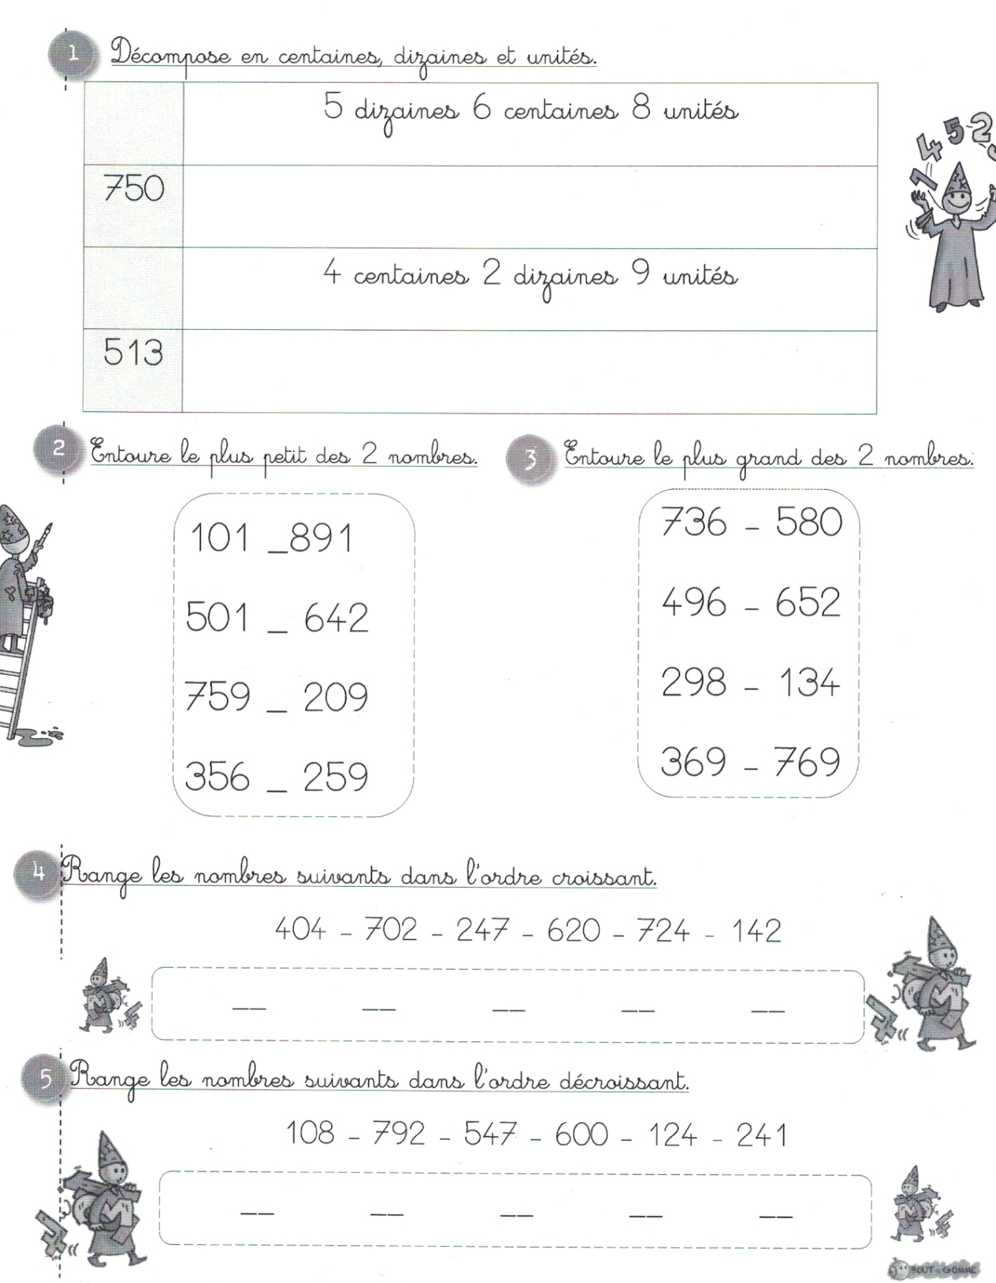
Mardi 5 mai | Orthographe : Le son « in »  Dictée de phrases dans le cahier :  Mes voisins montent dans le train.  Demain, il fera beau.  Ton cartable est plein.  Mon opération est simple.  Grammaire : le genre des noms  - Relire la leçon p 16 (cadre bleu livre outils)  - exercice n°1 p 16  Mathématiques : la soustraction avec retenue  - Regarder la vidéo expliquant la technique de la soustraction avec retenue (Attention, c’est une technique nouvelle, il faudra sûrement regarder la vidéo plusieurs fois et aider vos enfants à faire les opérations)  https://lesfondamentaux.reseau-canope.fr/discipline/mathematiques/operations/calcul-pose-de-soustractions/soustraire-des-entiers-avec-retenue-methode-par-cassage-12.html  - Regarder la fiche « la soustraction par cassage »  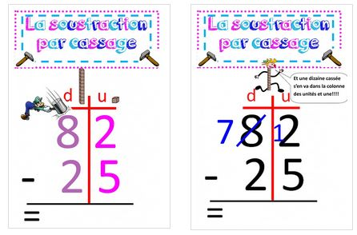  - faire les opérations de la fiche (avec aide des parents)  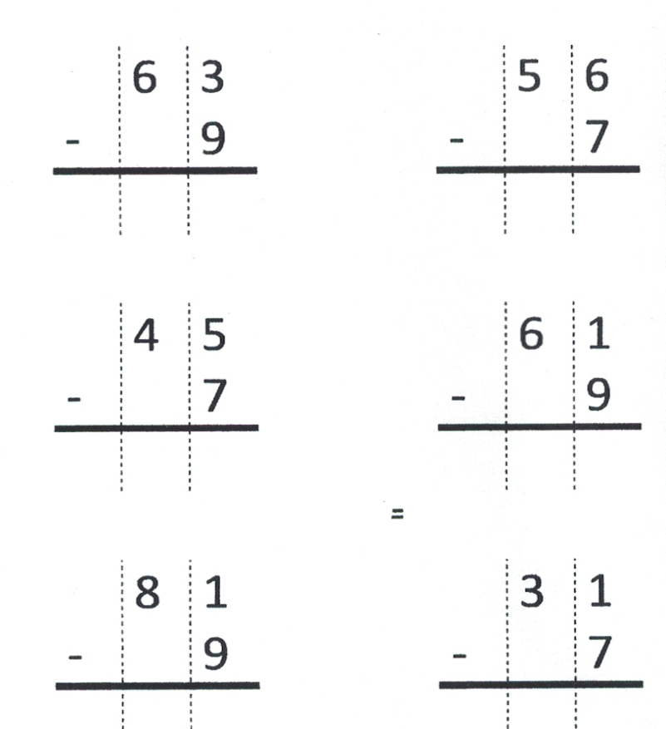  géométrie :  - 1, 2 et 3 p 85
Jeudi 7 mai | mesure :  http://www.maxetom.com/a-chaque-heure-son-activite  https://www.youtube.com/watch?v=xijg0TEnClY  faire le niveau 1  https://www.logicieleducatif.fr/math/problemes/heures.php  faire la fiche lire l’heure exacte  Conjugaison :  n°8 p 43 sur le cahier  Vocabulaire : pour revoir l’ordre alphabétique  https://www.ortholud.com/le-premier-mot-2.html  https://www.ortholud.com/html5/ordre1/deux.php  https://www.lumni.fr/video/les-antonymes  on peut s’entrainer en cherchant d’autres contraires à l ‘oral.  n° 2 p 118 sur le cahier  défi : réaliser une maquette de sa chambre ou d’une autre pièce de la maison à l’aide de légos, duplos, kaplas…
Vendredi 8 mai | FERIE

Il est conseillé de revoir en fin de semaine les notions vues : le genre et le nombre, …
Ne pas oublier de lire régulièrement, à voix haute et silencieusement.
Proposition : lire le petit quotidien n°6204
Ecouter des histoires, par exemple : le coq solitaire https://www.youtube.com/watch?v=t6BoULiTdaE&list=PL43OynbWaTMJeKjuA5g79PtmxwnLNVzuD&index=8&t=0s

